Москва, Графский пер. д.14 | Tel: (095) 744-00-99

ANT24-0800 -  Всенаправленная антенна для внутреннего и внешнего использования, 8 dBi |  | 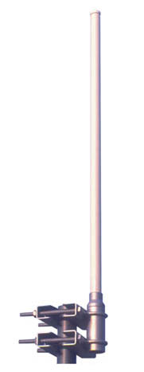
Описание  D-Link ANT24-0800 подключается к беспроводным устройствам, работающим в частотном диапазоне 2,4 ГГц для увеличения площади покрытия беспроводной сети.  Данная модель имеет 360-градусную зону охвата (в горизонтальной плоскости) и 15-градусную зону охвата по вертикали.  D-Link ANT24-0800 поставляется с кабелем – переходником, позволяющим подключать антенну к беспроводным устройствам с реверсным разъемом SMA.  Комплект поставки включает в себя: набор крепежа, блок грозозащиты и заземления, кабель - переходник.  Корпус антенны сделан устойчивым к погодным явлениям, что позволяет использовать ее не только внутри помещений. Антенна также имеет шарнирное соединение, позволяющее точнее настроить угол наклона антенны для хорошего приема.  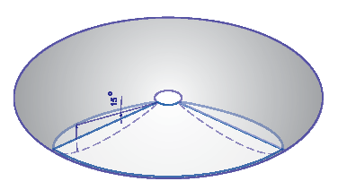    Горизонтальная зона охвата  Вертикальная зона охвата |  | Характеристики  Всенаправленная антенна  Рабочие частоты  2,4 –2,5ГГц  Усиление сигнала  8 dBi  VSWR  2,0 max  Поляризация  Линейная, вертикальная  HPBW  - по вертикали 360°  - по горизонтали 15°  Наклон  40°  Подводимая мощность  50 Вт (cw)  Сопротивление  50 Ом  Разъем  N –тип («мама»)  Кабель переходник  N-«папа» в RP-SMA, длина 0,5 м  Теоретическое расстояние передачи при скорости 1 Мбит/с*  - до 1 км (FCC)  - до 800 м (ETSI)  Теоретическое расстояние передачи при скорости 11 Мбит/с*  - до 300 м (FCC)  - до 200 м (ETSI)  * 1. Расчет расстояния основан на мощности передатчика 14dbm со стандартными потерями в кабеле  2. Расстояние передачи может зависеть от обеих антенн с одинаковыми характеристиками с учётом  стандартных потерь в кабеле  3. На радиус действия могут влиять факторы окружающей среды.  Диапазон рабочих температур  От -40°C до 80°C  Водонепроницаемый корпус для внешнего использования  Влажность  100% при 25°C  Цвет кожуха  Бело-серый  Материал кожуха  Fiberglass  Вес  360 г.  Размеры  ∅19 х 630 мм

Информация для заказа

ANT24-0800 –Всенаправленная антенна 8dBi для диапазона 2,4 ГГц с модулем грозозащиты.

